# - 物理接口

针与孔， 凸与凹，公与母，插与被插

插的为公 被插的为母

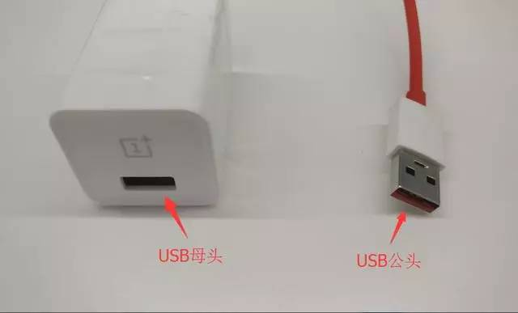

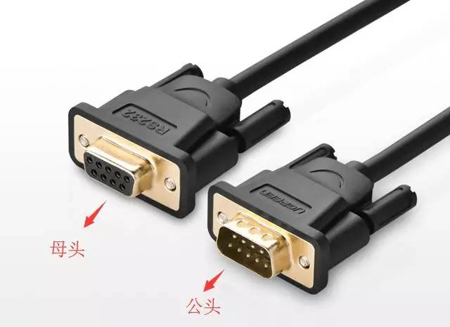

## 1.1 - USB Type-A

USB Type-A又可称为USB-A。直到现在不少PC、PC周边、手机充电器等等都依然采用了这种接口，是目前普及度最高的USB接口了。而USB-A亦有分为公座与母座。常见的USB-A数据线的A端就是公座，而充电器上的则是母座。这个就不用多说了。



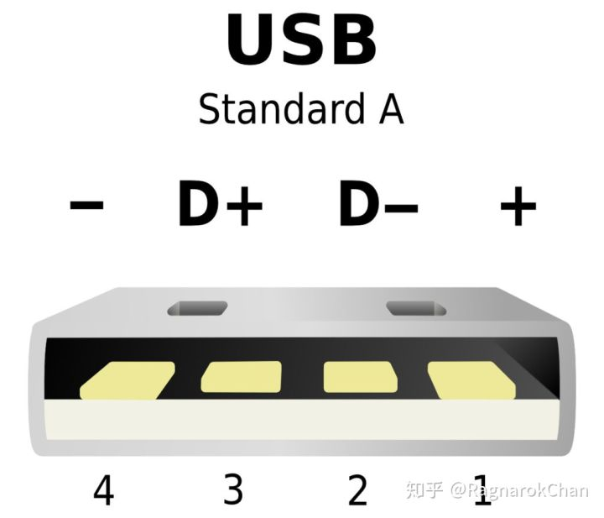

### - USB Type-A的结构

USB-A公座上下设计了4个凹口，与母座4个突出的弹片相互配合进行固定。所以多次拔插的USB-A公座上会有明显的划动轨迹

## – MicroUSB

USB-A的体积相对较大，对于一些便携或者体积较小的设备并不友好。MicroUSB因需求而诞生了。MicroUSB的Pin脚定义与各类USB相近，但多了一Pin为ID空白设计。而正如刚才所说，MicroUSB更多用在一些手机（目前已经全面转向USB-C接口）、各种类型的USB小型设备（如USB风扇）。目前MicroUSB的成本较低的原因，大量单价较低的USB设备依然选择这种USB接口。

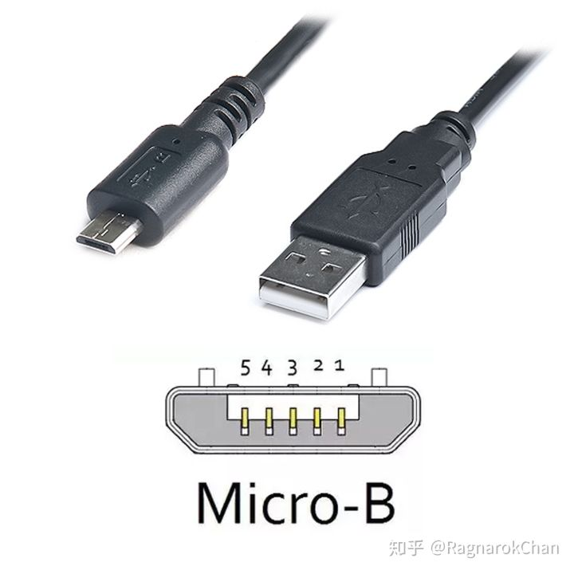

### - MicroUSB的结构

MicroUSB使用2个突出的小卡口与母座上的镂空位置进行卡扣配合，由于卡扣使用类似弹簧的形式，多次拔插后当卡扣回复幅度越来越小，固定性能则会越来越差。到最后，将会无法卡紧接口导致接触不良甚至接口脱出。

## 1.3 - USB-A / MicroUSB高速接口

## 1.4 - USB Type-C

USB Type-C，又称USB-C。是目前USB接口中最新推出的物理接口，虽然体积并没有MicroUSB小，但功能与性能上吊打了MicroUSB。并且加入了正反盲插功能更为人性化。而智能手机开始全面淘汰MicroUSB亦证明了USB-C的设计的强大性。而USB-C的设计考虑到未来众多发展上的方向，各项性能提升至于亦加强了部分功能上的内容。从而使其从过往USB只有4 - 10Pin暴增到最多24Pin（公头满Pin为22Pin）。为了让所有设备进行大统一，USB-C的设计非常先进，是目前性能、功能最强的USB接口。

**简单总结USB-C的特性：**

1 - 基准设计电流3A，通过配合USB PD协议，供电性能可达100W；

2 - 正反盲插设计，更为人性化；

3 - 高达40Gbps的传输速度（仅ThunderBolt3）；

4 - 支持DP，可为显示器提供高清视频、音频信号输出；

5 - 可通过Pin / EMaker的选用，实现不同的功能。

# 2章 - 传输接口版本

## 2.1 - 前言：混乱的命名方式

## 2.2 - USB 2.0简析

## 2.3 - USB 3.2简析

### 2.3.1 - USB 3.0 / 3.1 / 3.2有什么区别呢？

### 2.3.2 - 又爱又恨，USB 3.2与WIFI、移动网络的冲突

# 3章 - 全文总结

# USB认证

USBIF认证是由USB开发者论坛提出的一种非强制认证，一般为客户自愿申请，USB开发者论坛(USB Implementers Forum，USBIF) 负责 USB 标准制订，其成员目前包括HP、Intel

USBIF是一个非盈利组织，主要的活动在推广、营销USB标准，并维护规格及认证程序

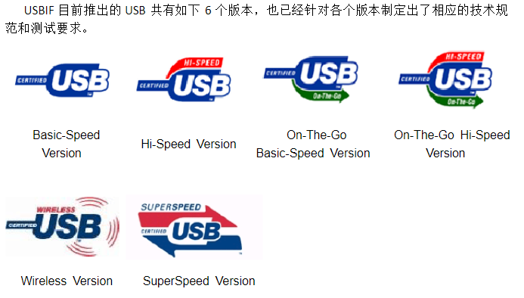

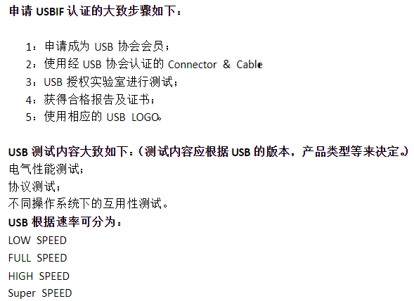

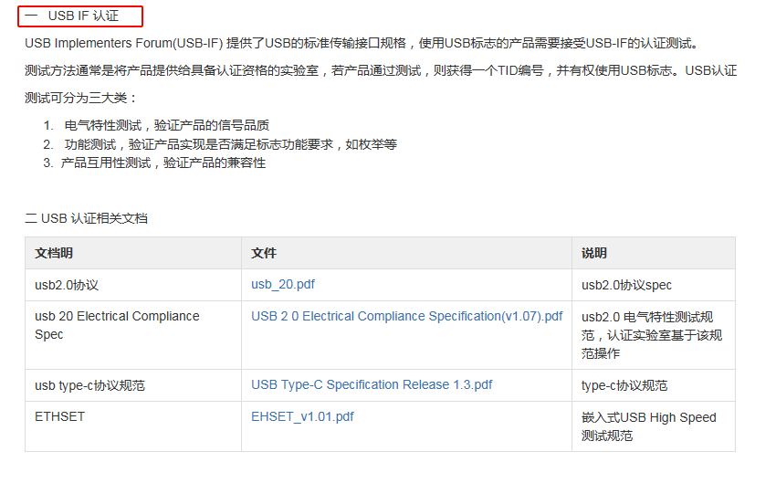



## 测试

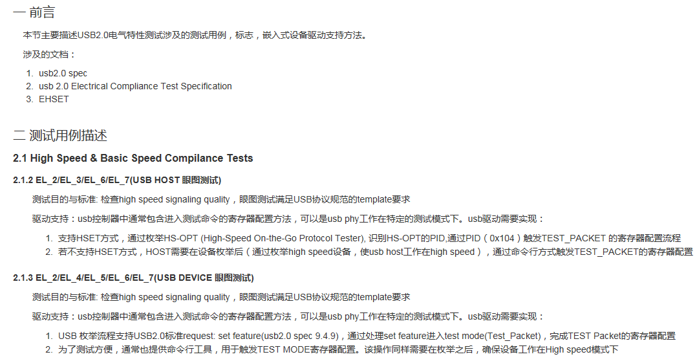

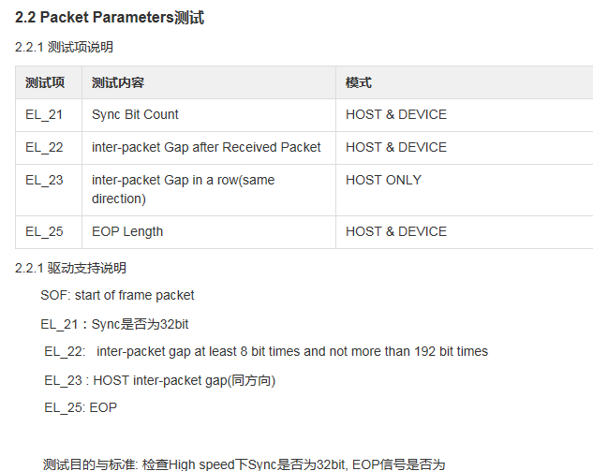

## USB2.0协议





# OTG

E:\K\kernel\msm-android-msm-marlin-3.18-pie-qpr2\drivers\usb\gadget\configfs.c

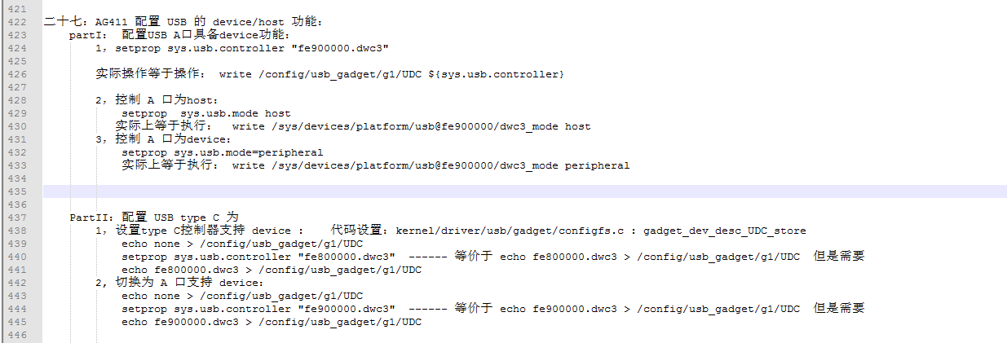

设置type C空盒子

gadget_dev_desc_UDC_store

sys.usb.controller

/config/usb_gadget/g1/UDC

configs.c

sys.usb.controller

## typeA口的逻辑

默认值为device

首先系统的默认值定义在device/rockship/kj001/kj001.mk **sys.usb.mode peripheral**

自动切换：插线为device，否则为host

开机系统服务起来之后5s内，检查到typeA连接则为自动切换peripheral，测试就可以和电脑连接了

手动切换**device**

**private static final** String USB_MODE_HOST = **"host"**;  
**private static final** String USB_MODE_PERIPHERAL = **"peripheral"**;  
**private static final** String PROP_USB_MODE = **"sys.usb.mode"**;

SystemProperties.set(PROP_USB_MODE, usbMode);

如果要连接电脑：

setprop **sys.usb.mode peripheral**

**然后触发init事件**

### setprop sys.usb.mode peripheral经历了什么

# USB CDC介绍

USB的CDC类是USB通信设备类（Communication Device Class）的简称。CDC类是USB组织定义的一类专门给各种通信设备（电信通信设备和中速网络通信设备）使用的USB子类。

       USB CDC具备两个类接口：通信接口类（Communication Interface Class）和数据接口类(Data Interface Class)。

协议原文：Two classes of interfaces are described in this specification:Communication Class interfaces and Data Class interfaces.The CommunicationClass interface is a management interface and is required of all communicationdevices. The Data Class interface can be used to transport data whose structureand usage is not defined by any other class, such as Audio.The format of thedata moving over this interface can be identified using the associatedCommunication Class interface.

       个人见解：通常一个CDC类又由两个接口子类组成通信接口类（Communication Interface Class）和数据接口类(Data Interface Class)。通信接口类是一个管理接口，是所有通信设备的都需要具备的接口。数据接口类和用于数据的传输，它的结构和用途与其他(USB)定义的类不一样，如音频接口类。数据接口类传输的数据格式可以由通信接口类确定

USB CDC类结构如图1所示：

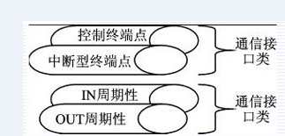

通信接口类是一个主要通过通信接口类对设备进行管理和控制，而通过数据接口类传送数据。这两个接口子类占有不同数量和类型的终端点（Endpoints），如图1所示。

       通信接口类需要一个控制终端点（Control Endpoint）和一个可选的中断（Interrupt）型终端点。数据接口子类需要一个方向为输入（IN）的周期性（Isochronous）型终端点和一个方向为输出（OUT）的周期性型终端点。其中控制终端点主要用于USB设备的枚举和虚拟串口的波特率和数据类型（数据位数、停止位和起始位）设置的通信。输出方向的非同步终端点用于主机（Host）向从设备（Slave）发送数据，相当于传统物理串口中的TXD线（如果从单片机的角度看），输入方向的非同步终端点用于从设备向主机发送数据，相当于传统物理串口中的RXD线。

## USB驱动结构

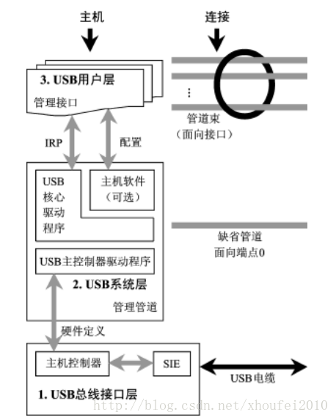

对于TI的Cortex-M4芯片，第1层“USB总线接口层”、第2层“USB系统层”的“USB主控制驱动程序”已经由驱动库“SW-TM4C-2.0.1.11577.exe”完成，用户安装之后，“usblib”文件夹有相应的驱动。

用户需要完成主要为“USB核心驱动程序”和“管理接口”。

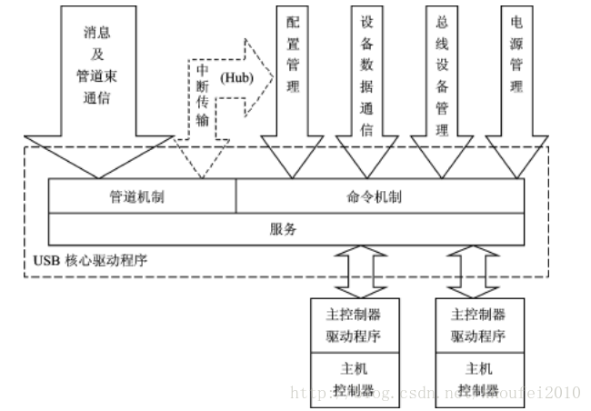

图3 USB核心驱动程序USB的结构

    对于USB CDC类传输，依靠为管道传输。TI cortex-M4系列芯片共有14个管道：7个IN管道、7个OUT管道（详细介绍可查看datasheet的USB章节）。

   USB的管道机制完全支持USB的4种管道类型(也就是数据传输的类型),即批量传输、同步传输、中断传输和控制传输。对于USB CDC的数据传输接口类，采用的为批量传输：BULK IN、BULK OUT。通信接口类采用的是中断传输。

## 2、相关资料推荐

      （1）     USB CDC标准协议网址：http://www.usb.org/developers/devclass_docs

      （2）     USB CDC标准协议：“usbcdc11.pdf”(Universal Serial Bus Class Definitions for Communication Devices)

               CSDN下载网址：http://download.csdn.net/detail/xhoufei2010/7434447

      （3）     USB书籍资料推荐（PDF版）：《计算机USB系统原理及其主从机设计》

                     CSDN下载网址：http://download.csdn.net/detail/xhoufei2010/7434465

      （4）     程序开发环境：CCS5.5

      （5）     硬件芯片：TM4C1236D5PM

      （6）     驱动软件包（TI cortex-M4芯片驱动包）：SW-TM4C-2.0.1.11577

      （7）     工程源代码链接：

原文链接：<https://blog.csdn.net/xhoufei2010/article/details/28010617>